 **UNIDAD TECNICO PEDAGOGICO 2020 –APRENDIENDO EN LINEA MINERAL**

**CORREO INSTITUCIONAL DOCENTE:** [**marcela.banda@colegio-mineralelteniente.cl**](mailto:marcela.banda@colegio-mineralelteniente.cl) **(3°A)**

[**jose.gonzalez@colegio-mineralelteniente.cl**](mailto:jose.gonzalez@colegio-mineralelteniente.cl) **( 3° BY C)**

**MATERIAL DE APOYO GUIA N°20**

**ASIGNATURA: Religión CURSO: 3° Básico.**

**O.A:** Retroalimentar el Valor del Escuchar, mediante un cuento

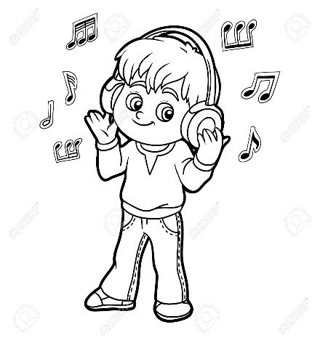

Los niños y niñas deben aprender a escuchar a los demás. Es importante que comprendas que atender a los demás es una señal de respeto además de esta forma entiendes sus opiniones, sentimientos.

Es muy diferente escuchar que oír. Escuchar es prestar atención a lo que nos dicen o lo que se oye, bien sea un aviso, consejo o sugerencia. Oír se puede hacer incluso sin prestar atención.